趋势突破+均线多头排列

增加均线因子

不增加

标准差大于0.04

不增加标准差

标准差小于 0.02

2024年

std为0.02（大于）

小于

15分钟级别：阈值0.01

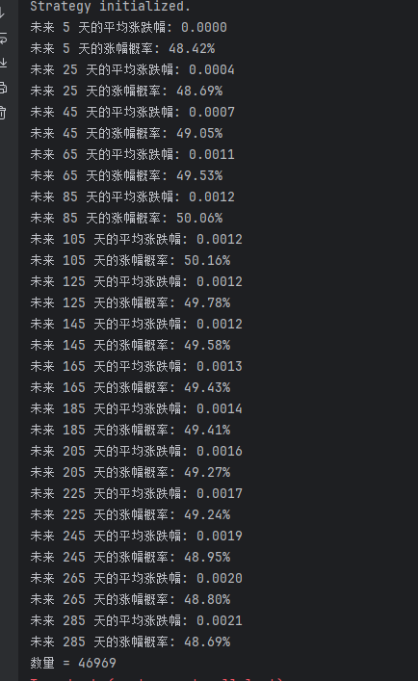

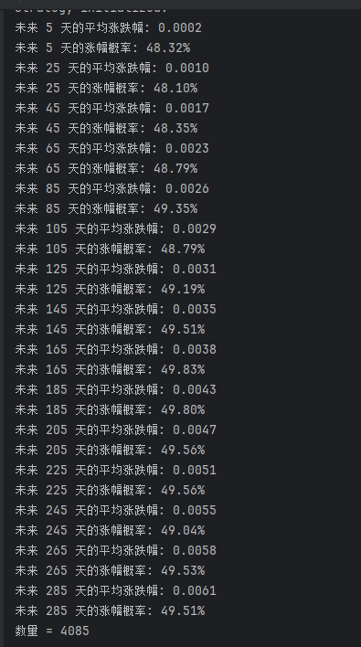 阈值调为0.001

阈值0.005

阈值0.005，std<0.01(300资产对)

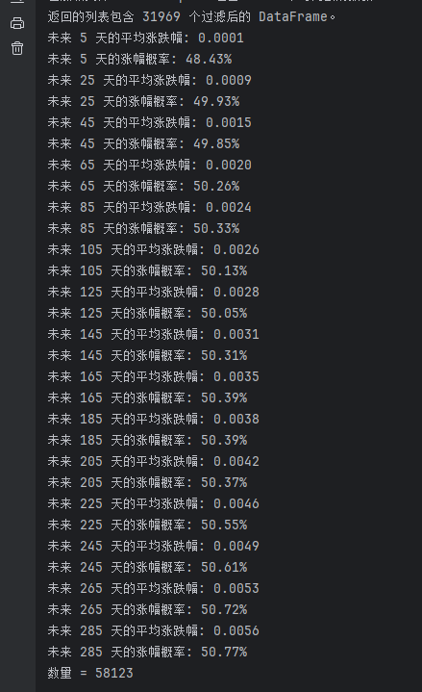阈值0.005，std<0.08(300资产对)

文本

中度可信度描述已自动生成阈值0.005，std<0.004

文本

